**PyQT5**

* PyQT không phải là thư viện mà là một Framework hỗ trợ khá đầy đủ, ngoài tạo ứng dụng thì có thể cho tự thiết kế hình dạng cửa sổ, có thư viện đê kết nối cơ sở dữ liệu và có tool design.
* PyQT5 là phiên bản gần đây nhất và được hỗ trợ nhiều nhất.
* QT Designer là một công cụ hôc trợ kéo thả.
* Hàm cơ bản:
* *setGeometry(), setWindowtitle(), QLabel(), setText(), move(), QPushButtoon(), clicked.,*

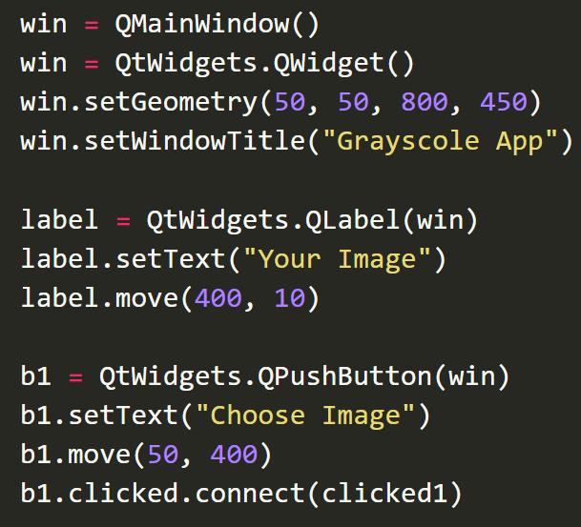

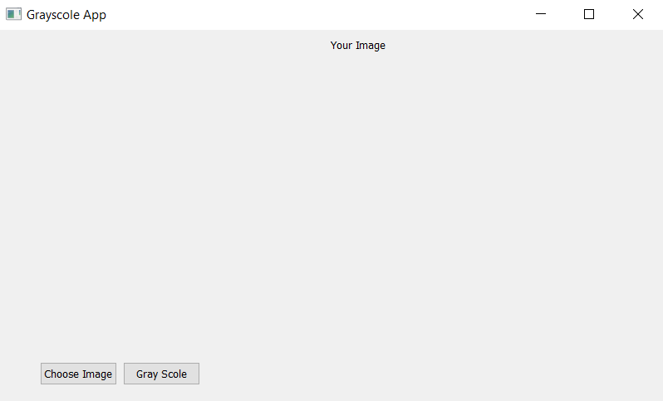

* Thiết kế với QT Design: Chuyển sang ảnh đen trắng

1. Front-end

* *Label:* Hiển thị nội dụng text
* *Group Box:* Nhóm các Widget có cùng mục đích lại với nhau
* *Line edit:* Nhập dữ liệu dạng 1 dòng
* *Combo box:* Người dùng chọn các nội dung có sẵn
* *Check box:* Người dụng chọn hoặc bỏ chọn 1 nội dung
* *Spin box:* Tương tự như Line Edit nhưng chỉ được phép nhập số
* *Push Button:* Nút nhấn
* Chuyển giao diện sang code PyQt5: *python -m PyQt5.uic.pyuic -x [FILENAME].ui -o [FILENAME].py*

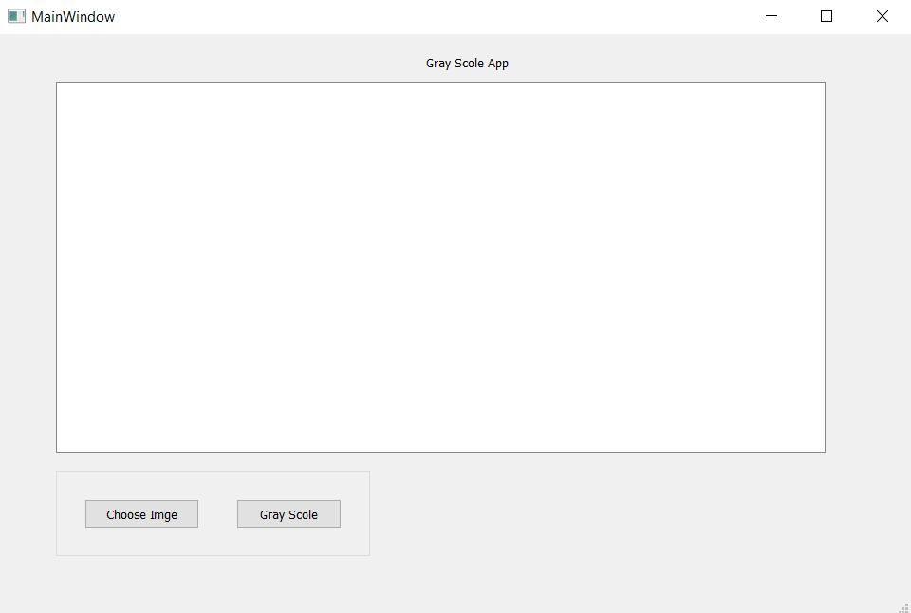

1. Back-end

* Clicked1: Xử lý Choose Imame
* File selector when click button and show image

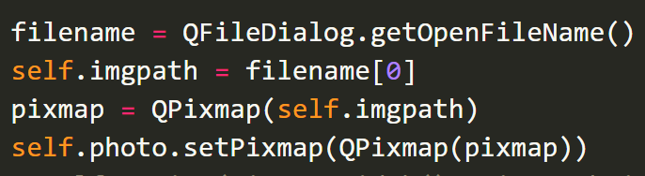\

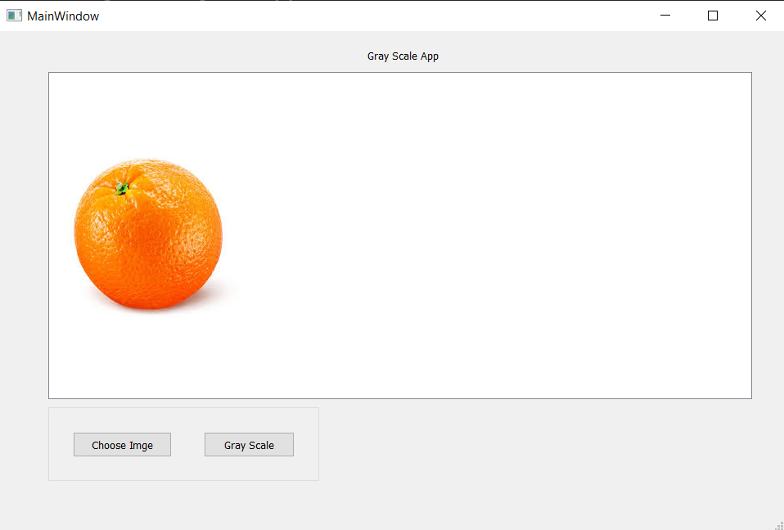

* Clicked2: Xử lý Gray Image
* MessageBox

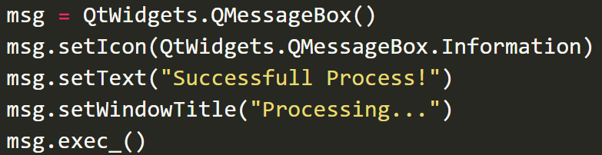

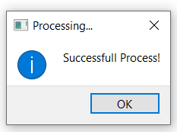

* Kết quả

